Приложение № 1
к документации об аукционе на право
заключения договора купли-продажи
лесных насаждений

Предмет аукциона № 8

Начальная цена предмета аукциона: 54 202 руб. 73 коп.
Кадастровый номер: 21:06:000000:1517
Алатырское лесничество
Пригородное участковое лесничество

Номер лесного квартала |  | Номер лесотакса-ционного выдела-делянки | Площадь лесосеки, га | Хозяйство, преобла-дающая порода | Породы | Объем, куб. метров
 |  |  |  |  |  | Деловая |  |  |  | Дрова | Хворост-неликвид | Итого
 |  |  |  |  |  | Круп-ная | Сред-  няя | Мел-  кая | Итого | Дрова | Хворост-неликвид
83 |  | 8 | 1,2 | м/л | береза | 25 | 17 |  | 42 | 28 | 10 | 80
 |  |  |  |  | липа |  | 7 | 1 | 8 | 9 | 5 | 22
 |  |  |  |  | осина | 68 | 14 |  | 82 | 73 | 27 | 182
 |  |  |  |  | итого | 93 | 38 | 1 | 132 | 110 | 42 | 284

ПЛАН ЛЕСНОГО УЧАСТКА
Местоположение: Чувашская Республика, Алатырское лесничество, Пригородное участковое лесничество, квартал 83

Вид разрешенного использования: заготовка древесины

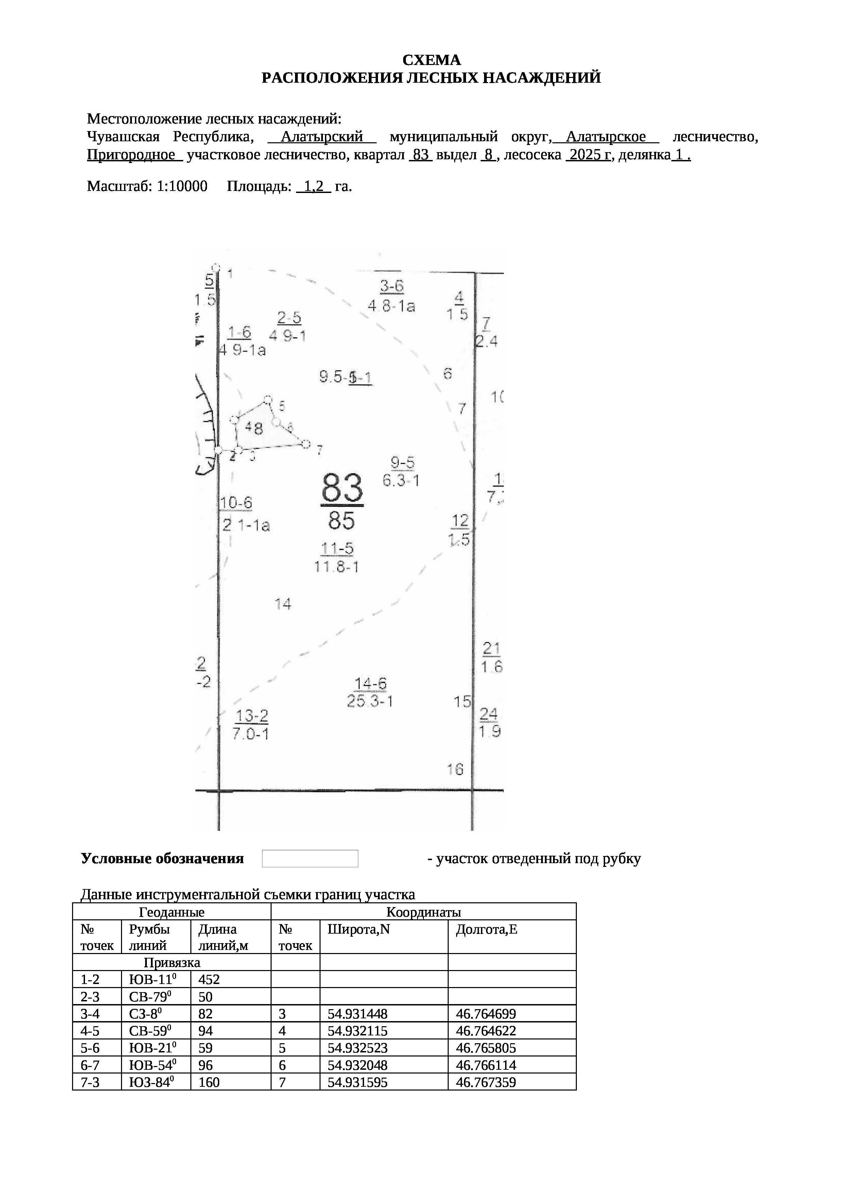

Таксационное описание лесных насаждений,
выставляемых на аукцион на право заключения
договора купли-продажи лесных насаждений
Наименование  участкового лесничества | №  кв. | №  выд. | Площадь,  га | Состав  насаждения | Возраст | Бони-  тет | Общий  запас вырубаемой древесины,  куб.м.
Пригородное | 83 | 8 | 1,2 | 3Б6Ос1Лп | 81 | 1 | 284

Характеристика лесных насаждений
га

Общая площадь - всего | в том числе
Общая площадь - всего | лесные земли |  |  |  |  | нелесные земли
Общая площадь - всего | покрытые лесной растительностью - всего | в том числе покрытые лесными культурами | лесные питомники, плантации | непокрытые лесной растительностью | итого | дороги | просеки | боло-та | дру-гие | ито-го
1,2 | 1,2 |  |  |  | 1,2

Целевое назначение лесов | Номер квартала (выдела) | Преобладающая порода | Площадь, га/  запас вырубаемой древесины, куб. м | в том числе по группам возраста древостоя, га / куб. м
 |  |  |  | молодняки | средневозрастные | приспевающие | спелые и перестойные
Пригородное участковое лесничество
Эксплуатационные леса | 83/8 | береза | 1,2/284 |  |  |  | 1,2/284

